LỖI VÀ ĐỀ XUẤT THAY ĐỔI
- Lỗi font
- Thêm điểm cao nhất ở phần chọn level.
- Phép toán thường bị lặp lại tại LV2, LV5 và LV6.
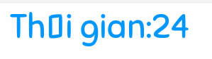
- Cần chỉnh khoảng cách giữa dấu 2 chấm cho đẹp hơn.
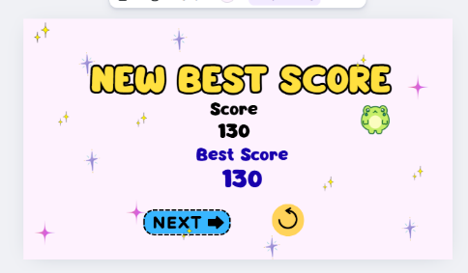
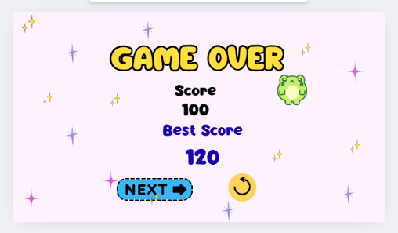

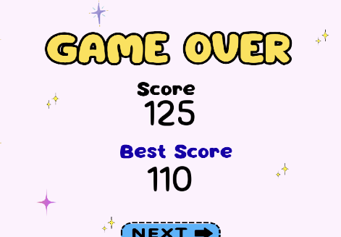
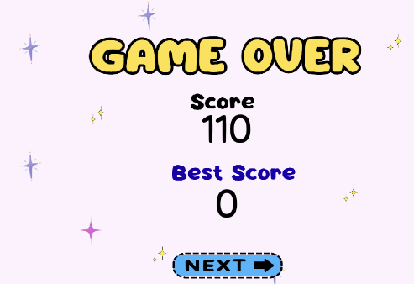
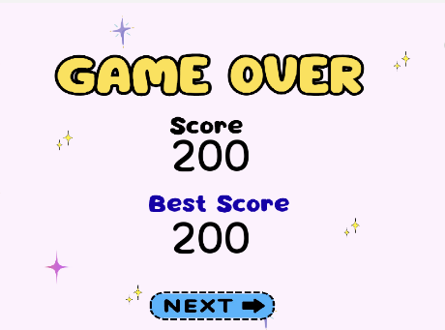
- Lỗi cập nhật điểm cao nhất
- Đề xuất thay đổi:
- Với màn đầu tiên không nên để “GAME OVER” thay vào đó hãy để “NEW BEST SCORE” vì là màn đầu nên không thể nào thua được mà phải cập nhật điểm mới.
- Nếu màn hiện tại cao hơn màn trước thì cập nhật điểm mới. Thay chữ “GAME OVER” bằng “NEW BEST SCORE” mới hợp lí. Và nếu thua thì hãy để “GAME OVER”.
- Khi đạt điểm tối đa nên để “PERFECT SCORE!” hoặc “GAME WIN” và thể hiện bằng 3 sao để người chơi cảm thấy mình đã chính phục được LV đó.
- Ngoài ra, tôi nghĩ nên thêm điểm cao nhất trong màn hình chơi

- Cần thêm thanh hiển thị sao:
- Đề xuất thay đổi:
- Bổ sung thanh hiển thị số sao trong quá trình chơi để người chơi theo dõi tiến độ đạt sao theo thời gian thực.
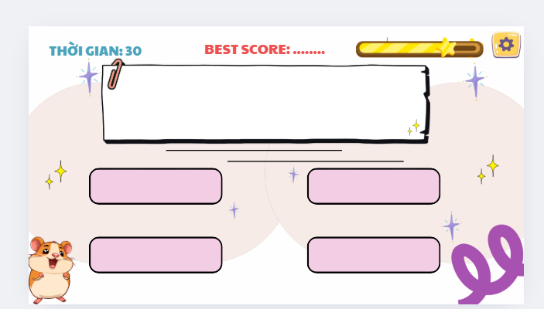
- Cập nhật số sao ngay khi hoàn thành mỗi câu hỏi hoặc mỗi mốc điểm, thay vì chỉ hiển thị sau khi kết thúc level.

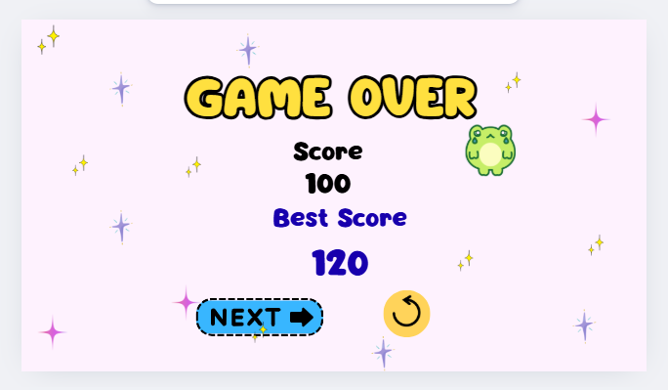
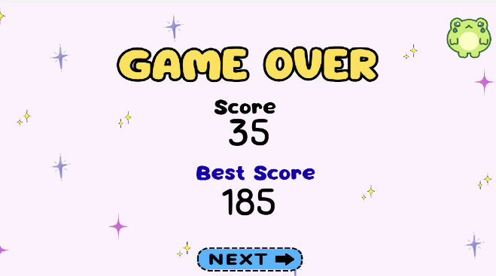
- Bổ sung nút REPLAY nhằm nâng cao trải nghiệm người chơi tại màn hình Game Over. Nút này cho phép người chơi chơi lại ngay level vừa thất bại mà không cần quay về màn hình chọn level. Việc bổ sung nút Replay giúp giảm số thao tác không cần thiết, tiết kiệm thời gian và tạo cảm giác liền mạch trong quá trình chơi và chơi lại ngay màn mình vừa thất bại.
- Đề xuất thay đổi: Khi bấm REPLAY
- Reset điểm số (score).
- Reset thời gian của level.
- Tải lại level hiện tại.
- Không quay về màn hình chọn level.

- Thời gian không phù hợp
- Đề xuất thay đổi:
- Lv1 và Lv2 phép tính còn đơn giản mà thời gian 30s khá dài cần giảm xuống khoảng 15s hoặc 20s. Nhằm tạo áp lực cho người chơi.
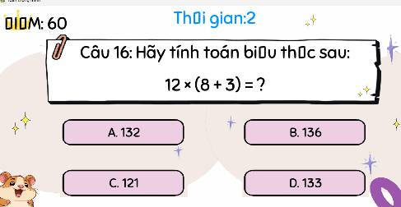
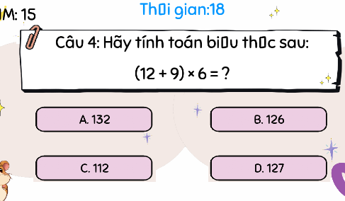
- Lv3 30s hợp lý. Nhưng 30s đã phù hợp chưa đối với các em HS vì phép tính khá phức tạp để tính nhẩm. LV này cần suy nghĩ thêm có nên thay đổi không?
- Lv4 tìm x. Nhưng x chỉ nằm ở vị trí đầu và cuối, không có ở giữa. Và trong đó phép tính cộng, trừ và nhân thì x luôn nằm đầu, còn phép chia x luôn nằm cuối. Cần thay đổi để bài toán đa dạng hơn.
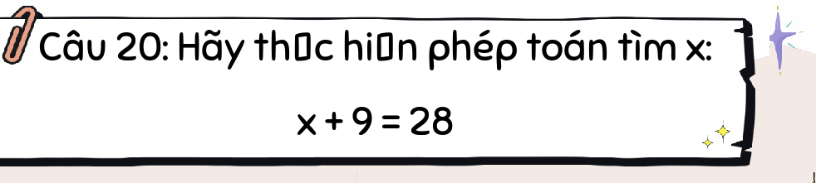
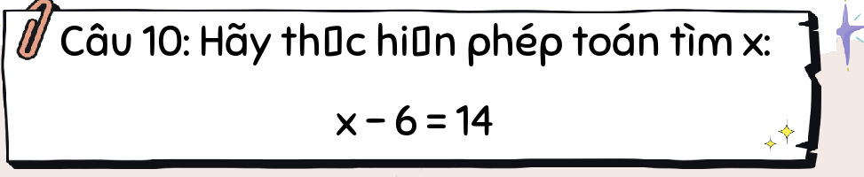
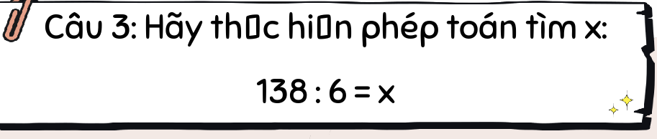
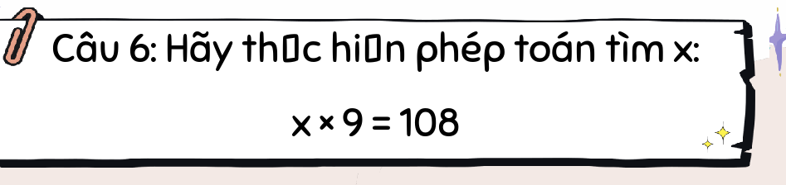

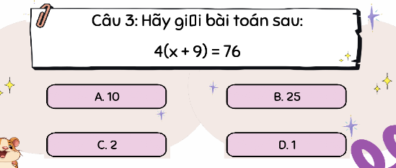
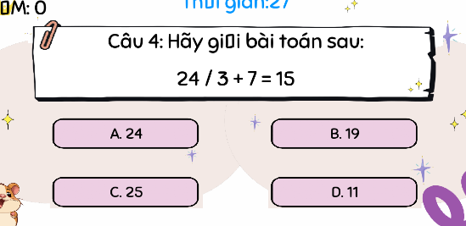
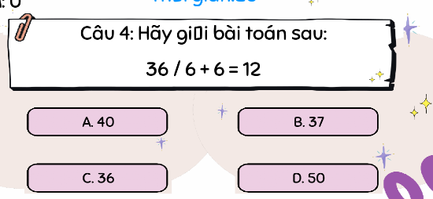
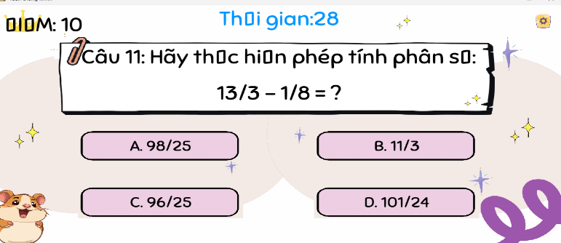
- Lv5 30s chưa đủ hợp lí. Đồng thời tiểu học không có học dấu / nên cân nhắc thay đổi thành dạng $\frac{13}{3}$ - $\frac{1}{8}$ = ? để dễ dàng thực hiện hơn.
- Lv6 bị lỗi phép tính sai logic và một số bài khá khó cho việc tính nhẩm (ý kiến cá nhân)

